


JABLUNKOVSKÉ
INFORMAČNÍ CENTRUM
tel. 558 340 607, 558 358 013
e-mail: akce@jablunkov.cz
info@jablunkov.cz

KULTURNÍ A SPORTOVNÍ AKCE NA JABLUNKOVSKU
březen 2013
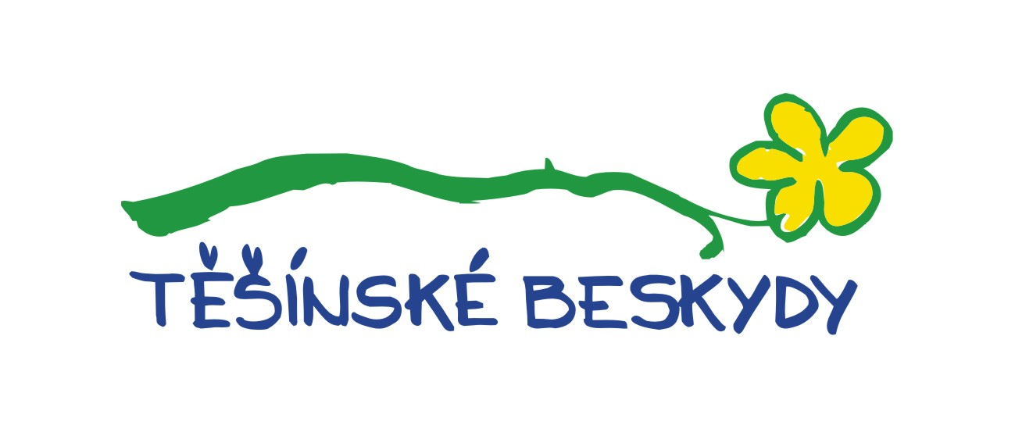  1.3-5. 4. 2013  Dolní Lomná - Muzeum  Mýma očima  Pozvánka na výstavu fotografií Milana Motyky.  www.dolnilomna.eu  1.3. 2013  Mosty u Jablunkova - knihovna  Nebezpečí hrozící našim dětem na internetu  Beseda o kyberšikaně s panem Slavojem Raszkou. Začátek v 16 hodin.  Inf. na tel. č. 558 368 014.  1.- 3. 3. 2013  Hrádek – Církev bratrská  Legoprojekt 2013  Stavba legového městečka.  www.obechradek.cz  2. 3. 2013  Mosty u Jablunkova - Skiareál  Zjazd Gwiaździsty 2013  Závody pro děti základních škol ve slalomu a běhu na lyžích.  5.3-1. 4. 2013  Mosty u Jablunkova – GOTIC  „Východ – Západ“  Výstava fotografií z plenéru.  Vernisáž výstavy 5. 3. 2013 v 16 hodin.  www.gotic.cz | 7. 3. 2013  Mosty u Jablunkova – hotel Grůň  Miroslav Donutil na Grůni  Začátek v 19 hodin. Vstupné: 260 Kč.  www.hotelgrun.cz  8. 3. 2013  Košařiska – chata Ostrý  Pacific Crest Trail  Beseda s promítáním fotografií z přechodu západního pobřeží Ameriky. Vypráví cestovatel Petr Kosek. Začátek v 18 hodin.  www.chataostry.eu  9. 3. 2013  Jablunkov - DDM  Velikonoce jako malované  Inspiraci na výrobu velikonoční výzdoby. Začátek ve 14 hodin.  www.ddmjablunkov.cz  9. 3. 2013  Mosty u Jablunkova - Skiareál  Sokolské závody  Veřejné lyžařské závody.  Prezence od 7.30 hod. Startovné: 200 Kč.  Přihlášky na mailu: karel.bury@seznam.cz.  9. 3. 2013  Horní Lomná – Penzion U Studánky  Redyk karpacki  Mezinárodní seminář. Začátek ve 14 hodin.  www.koliba-os.ic.cz

